Kirjaudu HH Ondemand virtuaaliympäristön Windows 10een ja käynnistä IBM DB2-Komentorivisuoritin Plus

Kirjaudu DB2Admin2 (salasana IBMDB2admin2) tunnuksilla sample tietokantaan:

connect

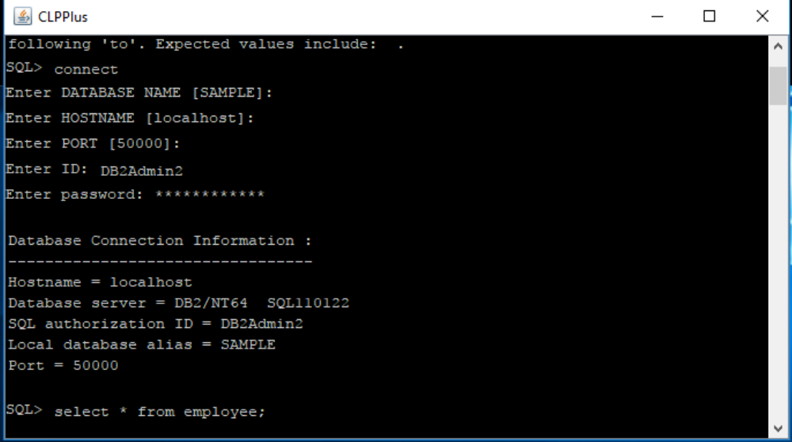

Tietokannan luonti (ks. https://www.ibm.com/support/knowledgecenter/en/SSEPGG_9.5.0/com.ibm.db2.luw.admin.cmd.doc/doc/r0001941.html)

CREATE DATABASE "pankki" AUTOMATIC STORAGE YES

